**King of the Hill**

*Janics Bálint, Molnár Kevin, Földi Sámuel*

A King of the Hill egy régi stílusú körökre osztott akció – platformer / swarm játék külön „hullámok”-ra osztva, a játékos egy random generált de üres**\*** pályán kezd ahol sem eszközei sem fegyverei nincsenek és az ellenfelek körönként „zúdulnak” a játékosra. *(****\**** *tárgyaktól és ellenségektől mentes)*

**A játék addig tart míg a játékos:**

1. Meg nem hal az érkező ellenfelek által**\*\*\***.
2. El nem éri a nehézségi szintnek megfelelő utolsó pályát.

Ha a játékos idő előtt meghal akkor minden eszközét eldobja és a játék véget ér, eredménye elmentésre kerül a ranglistán*. (Utolsó teljesített szint száma adja a pontszámot.)* Amennyiben a játékos teljesíti az adott szintet tehát minden érkező ellenséges egységgel végez (kivéve az íjász) úgy nehézségi szinttől függően eldobja valamennyi eszközét.

A játékot 3 nehézségen játszhatják:

***Könnyű******-*** *Itt a játékos életereje minden körben maximálisra töltődik, gyakoriak az életerő és pajzstöltő eszközök és főzetek. (ods: 1/type – in – 2 rounds). Az eldobott eszközök száma: 0*

***Közepes******-*** *A játékos életereje minden 2. kör végén töltődik csak fel és ritkábbak az életerő és pajzstöltő eszközök és főzetek. (ods: 1/type – in – 3 rounds). Az eldobott eszközök száma: 2*

***Nehéz******-*** *A játékos életereje egyáltalán nem töltődik vissza, csak a ritkán fellelhető életerő főzetek töltik azt fel, a páncél töltő eszközök szintén ritkák. (ods: 1/type – in – 10 rounds, 1 – in – 5 rounds). Az eldobott eszközök száma: 4*

A játékos okozta sebzés is eltér nehézségtől függően: **1.5x / 1.25x / 1.00x** ahogy az általa kapott sérülések mértéke is a játék nehézségétől függ a sebzés mértékének megfelelően: **0.5x / 0.75x / 1.00x** !

**A játék irányítása:**

Mozogni az **A / Bal nyíl** (balra sétálás) – **W / Felfele nyíl** (felfelé sétálás) – **S / Lefelé nyíl** (lefelé sétálás) – **D / Jobbra nyíl** (jobbra sétálás).

**Szóköz** gomb nyomva tartásával tud a játékos Jetpacket használni, ha rendelkezik ilyen itemmel a játékos

Mozogni a talajon vagy a platformokon lehet azokon kívül a „gravitáció” lehúzza a játékost a talajra vagy bezuhanhat a pálya alá ha szakadékba gyalogol. A gravitáció leküzdésére a rakétahátizsák alias „Jetpack” szolgál mely a **Szóköz** nyomva tartásával arányos ideig a játékos megemeli az Y tengely mentén de csak míg a Jetpack rendelkezik üzemanyaggal!

**Q** billentyű lenyomásával életerőt lehet tölteni, ha rendelkezik ilyen itemmel a játékos

**E** billentyűvel páncél javító kitet lehet használni, ha rendelkezik ilyen itemmel a játékos.

**R** billentyű lenyomásával íjjal tud lőni a játékos, ha rendelkezik íjjal.

**Shift** billentyű lenyomásával tud karddal ütni a játékos, ha van nála kard.

Ha a játékos megöl minden kötelezően megölendő ellenséget akkor az **ENTER** lenyomásával tud továbblépni a következő pályára. Ha már nincs több pálya akkor megkapja az eredményét.

**\*\*Inventory:**

Az eszköztár a képernyő jobb felső sarkában foglal helyett ide helyezhetőek a játékos által birtokolt játék elemek, ezek lehetnek fegyverek vagy épp fel nem használt eszközök, a játékos innen tárgyat eldobni a slotnak megfelelő szám lenyomásával tud. (Első inventory slot = 1-es szám stb.)

**A játékbeli objektumok:**

**Player – Játékos:**

Maga a játékos akinek van 100 életerő pontja és 50 páncél pontja és 10-es alap sebzése kézzel, míg rendelkezik páncéllal az egy 0,5x-ös sebzés védelmet jelent számára. Ha életerő pontjai elfogynak, a játék véget ért.**\*\*\***

**Enemies - Ellenfelek: (Megtámadják a játékos ha az a látóterükbe kerül!)**

**Grunt - Harcos:**

10-es alap sebzéssel rendelkező közelharci egység, 50 életerőpontja van.

**Archer – Íjász:**

15-ös alapsebzéssel rendelkező távolharci egység, 30 életerőpontja van. Ha megöl egyet a játékos akkor 50 életerő pontot tölt a játékosnak.

**Brute – Nehéz Harcos:**

Nehéz közelharci egység 12-es sebzéssel 100 életerő ponttal.

**Heavy Brute - Mini Boss:**

Nehéz nevesített közelharci egység minden 5. szint végén tér vissza, 250 életerő pontja van és 25-ös sebzése.

**HP Potion – Életerő főzet:**

25 pontotot helyreállít a játékos életerejéből.

**Armor repair kit – Páncél javító készlet:**

25 pontot helyreállít a játékos páncéljából.

**Jetpack – Rakéta táska:**

Rakéta táska mely a levegőbe emeli a játékos míg rendelkezik üzemanyaggal, 10px – 1% üzemanyagot igényel, ha kifogy akkor megsemmisül. Új táska felvétele maximálisra tölti a meglévő üzemanyagszintjét!

**Fegyverek:**

**Sword – Kard:**

Közelharci fegyver, 25-ös sebzés.

**Long Sword – Hosszú Kard:**

Nehéz közelharci fegyver, távolabbra képes ütni, 35-ös sebzés.

**Bow – Íj:**

Nehézségtől függően (15 / 10 / 5) képes lövéseket leadni majd megsemmisül!

**Axe – Balta:**

Legendás közelharci fegyver, 50-es sebzés!

**Charon(?) coin – Révész (Kharón) érméje***:**

A játékos mentesül a halál alól, ha rendelkezik ezzel az érmével, elhalálozás helyett visszatér a játéktérre maximális életerővel és páncéllal, minden eszközével. Az érme a használat során megsemmisül. Megtalálási esélye hihetetlen alacsony játékonként nehézségtől függően csupán **25% / 15% / 10%** esély van rá.

**Pálya elrendezése (A több lehetséges pálya elrendezés közül egy lehetséges elrendezés színes négyzetekkel prezentálva)**

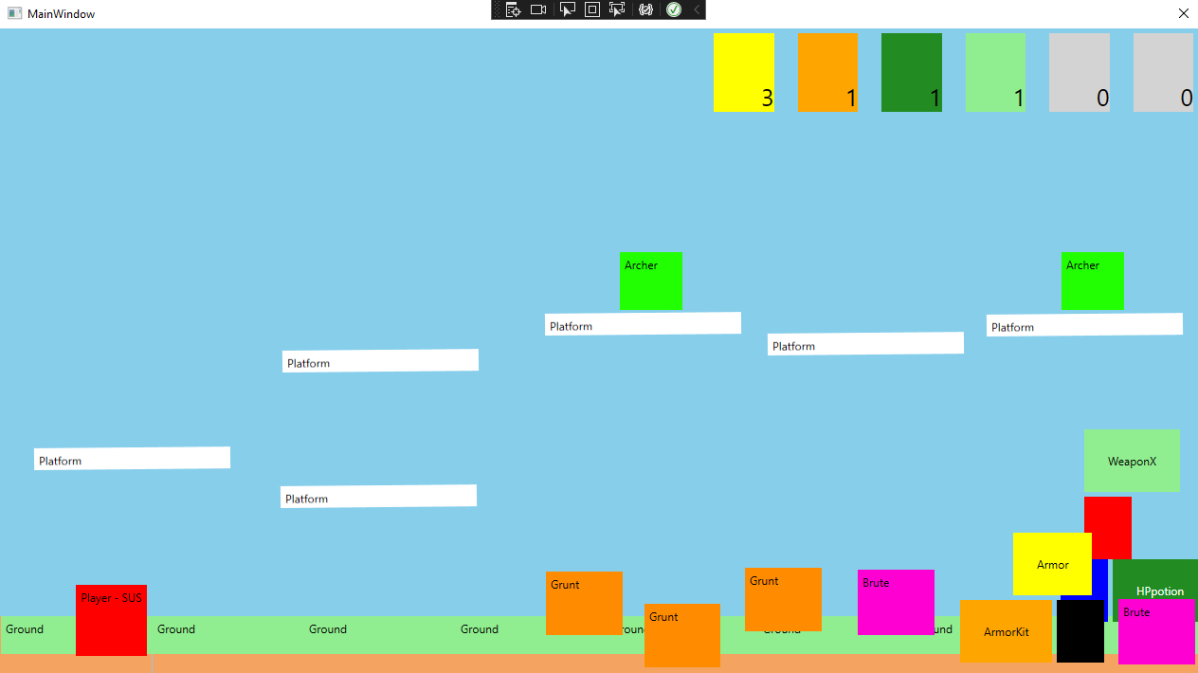

**Use Case – UML:**

